**Sterowanie adaptacyjne i estymacja**

Temat projektu:

**Maciej Kazana**

**Anna Ryszka**

Spis treści

1. Wstęp 3

2. Wprowadzenie teoretyczne 3

3. Opis oprogramowania 4

3.1 Interfejs graficzny do generowania danych wejściowych 4

3.2 Program w języku C++ 9

3.3 Interfejs graficzny do weryfikacji wyników 10

4. Eksperymenty 12

5. Podsumowanie 21

# Wstęp

Celem projektu wykonanego w ramach przedmiotu Sterowanie adaptacyjne i estymacja jest stworzenie oprogramowania w języku C lub C++, które będzie z podanych danych sterujących i wyjściowych dowolnego obiektu sterowania wyznaczał charakterystykę impulsową i skokową tego obiektu. Danymi wejściowymi tworzonego programu będą wektory i przedstawione na rysunku 1.1. Są one pobierane co pewien ustalony okres próbkowania. Wyjściem programu będą dwa wektory i , które będą odpowiadały kolejno charakterystyce skokowej i impulsowej badanego obiektu. Wektory i są jedynymi dostępnymi danymi wejściowymi, transmitancja obiektu nie jest znana.

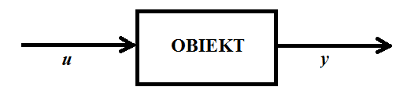

**Rysunek 2.1** Uzyskanie danych wejściowych do tworzonego oprogramowania

Oprogramowanie zostanie podzielona na 3 części, z czego główną częścią jest część druga, która jest programem obliczającym żądane charakterystyki z podanych wektorów sterowania i wyjścia. Pozostałe części są pomocnicze i służą do generowania danych wejściowych oraz wyświetlania i porównania danych wyjściowych. Komponenty oprogramowania:

1. Interfejs graficzny napisany w środowisku MATLAB służący do generowania danych wejściowych na podstawie podanej transmitancji (opisany w rozdziale 3.1)
2. Program napisany w języku C++, który oblicza zadane charakterystyki na podstawie wektorów wejściowych (opisany w rozdziale 3.2)
3. Interfejs graficzny napisany w środowisku MATLAB służący do wyświetlania uzyskanych wyników oraz porównania ich do odpowiedzi referencyjnych obliczonych przez środowisko MATLAB na podstawie transmitancji (opisany w rozdziale 3.3)

# Wprowadzenie teoretyczne

# Opis oprogramowania

Stworzone oprogramowanie składa się z trzech części, które zostaną opisane w podrozdziałach rozdziału trzeciego.

## 3.1 Interfejs graficzny do generowania danych wejściowych

Pierwsza część oprogramowania jest napisana w środowisku MATLAB. Jest to interfejs graficzny, który służy do generowania danych wejściowych do programu napisanego w języku C++. Zgodnie z założeniem tematu (rozdział 1), danymi wejściowymi mają być wektory starowania i wyjścia z obiektu bez znajomości dynamiki obiektu. Dane wygenerowane w opisywanym GUI są zapisywane w pliku tekstowym, w którym oprócz sterowania i wyjścia znajduje się także odpowiadający wektor czasu. Wektory w pliku są zapisane w trzech kolumnach, w których kolejno znajdują się wektory: czasu, sterowania i wyjścia. Poniżej pokazano fragment przykładowego pliku, kolejne wartości są oddzielone spacją.

0.000000 1.000000 0.000000

0.010000 0.999950 0.000000

0.020000 0.999800 0.000001

0.030000 0.999550 0.000004

0.040000 0.999200 0.000010

…

Interfejs graficzny należy uruchomić wpisując komendę *generateData* w linii komend w środowisku MATLAB. Folder z oprogramowaniem musi być folderem bieżącym lub musi być dodany do ścieżki. Po wywołaniu skryptu ukaże się okno pokazane na rysunku 3.1.

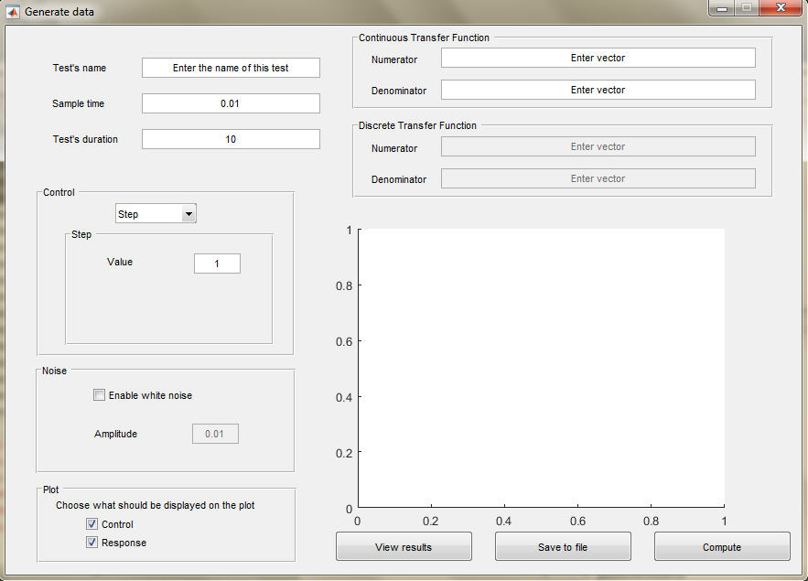

**Rysunek 3.1** Okno startowe interfejsu graficznego do generowania danych wejściowych

W lewym górnym rogu znajdują się trzy parametry, które muszą zostać ustawione. Są to:

* *Test’s name* – nazwa własna przeprowadzanego eksperymentu. Nazwa ta będzie w nazwach wszystkich plików tworzonych dla danego testu rozszerzona o odpowiednie ciągi znaków w zależności od zawartości pliku. Plik zostanie zapisany w folderze, w którym znajdują się pliki źródłowe programów środowiska MATLAB, w przypadku gdy w folderze istnieje już eksperyment o podanej nazwie zostanie on nadpisany. Jeżeli nazwa nie zostanie wpisana to zostanie ona ustawiona na pusty ciąg znaków, co nie wygeneruje żadnych błędów w działaniu programu.
* *Sample time* – czas próbkowania.
* *Test’s duration* – czas trwania symulacji eksperymentu.

Kolejnym istotnym parametrem, który należy ustawić przed uruchomieniem symulacji jest transmitancja obiektu, którą należy podać w części *Continuous Transfer Function* w postaci jej licznika (*Numerator*) i mianownika (*Denominator*). Wektory można podać w formacie języka MATLAB, czyli jako ciąg współczynników stojących przy kolejnych składnikach wielomianu oddzielonych spacją. Wektory można wprowadzać w nawiasach kwadratowych lub bez. Należy pamiętać o tym, że transmitancja musi być podana w poprawnej formie (stopień licznika musi być mniejszy od stopnia mianownika). W przypadku gdy zasada ta nie będzie zachowana, albo licznik lub mianownik nie został wprowadzony, przy próbie wygenerowania danych (przyciski *View results* i *Save to file* opisane w dalszej części podrozdziału) zostanie wygenerowany błąd. Okno z komunikatem zostało pokazane na rysunku 3.2.

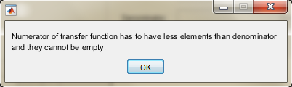

**Rysunek 3.2** Błąd wygenerowany w przypadku podania złej formy transmitancji

Poniżej bloku z ciągłą transmitancją znajduje się blok z transmitancją dyskretną (. Model symulacyjny jest modelem dyskretnym, dlatego transmitancja w nim podawana jest transmitancją dyskretną. Jednak w celu ułatwienia korzystania z interfejsu wprowadzana jest transmitancja ciągła. Transmitancja dyskretna nie może być edytowana, jest ona wyświetlana po wprowadzeniu bądź zmodyfikowaniu transmitancji ciągłej. Przykładowo przy wprowadzeniu transmitancji

otrzyma się przedstawiony na rysunku 3.3 fragment GUI.

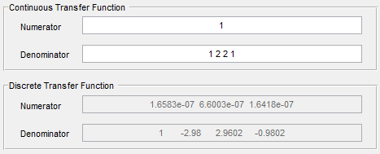

**Rysunek 3.3** Przykładowa transmitancja wprowadzona do interfejsu graficznego

Następną częścią GUI jest wybranie rodzaju sterowania podanego na obiekt o transmitancji podanej w bloku *Continuous Transfer Function*. Odbywa się to w bloku *Control*. Składa się on z rozwijanego menu przedstawionego na rysunku 3.4.

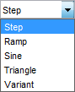

**Rysunek 3.4** Rozwijane menu z panelu *Control*

Po wybraniu sterowania wyświetla się odpowiedni panel z parametrami dotyczącymi konkretnej struktury sterowania (rysunek 3.5). Możliwe są następujące rodzaje sterowania:

* *Step* – skok jednostkowy. Parametrem, który należy ustawić dla tego rodzaju sterowania jest wartość (*Value*) tego skoku (rysunek 3.5a), domyślną wartością jest 1. Wszystkie wartości domyślne dla kolejnych rodzajów sterowań pokazane są na rysunku 3.5.
* *Ramp* – sterowanie narastające liniowo z nasyceniem. Dla tego sterowania są ustawiane dwa parametry: nachylenie rampy - *Slope* (wzrost wartości sterowania w ciągu sekundy) oraz wartość nasycenia – *Max value* (rysunek 3.5b).
* *Sine* – sterowanie sinusoidalne, sinus przesunięty w fazie o . Ustawiane parametry to amplituda (*Amplitude*) i częstotliwość (*Frequency*) dla tego sinusa (rysunek 3.5c).
* *Triangle* – funkcja trójkątna. Parametrami tego sterowania są amplituda (*Amplitude*) i częstotliwość (*Frequency*) (rysunek 3.5d).
* *Variant* – funkcja krążąca wokół zadanej wartości w sposób nieregularny. Możliwymi do ustawienia parametrami są: wartość wokół której będzie krążyć wartość funkcji (*Set point*) oraz amplituda odchyleń (*Power*). Amplituda ta będzie maksymalną wartością, o którą może wartość funkcji różnić się od zadanej wartości. Parametry są pokazane na rysunku 3.5e.

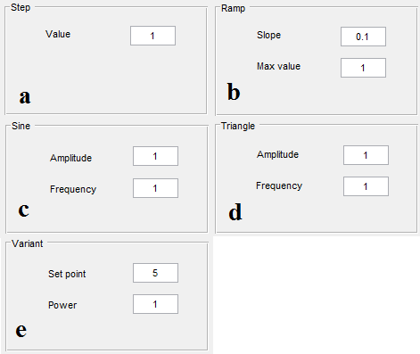

**Rysunek 3.5** Parametry różnych rodzajów sterowania (a – skok jednostkowy, b – rampa z nasyceniem, c – sinus, d – trójkąt, e – sterowanie krążące wokół zadanej wartości)

Interfejs graficzny umożliwia także możliwość dodania zakłóceń do modelu (panel *Noise*). Są to zakłócenia będące szumem białym. Aby dodać zakłócenia należy zaznaczyć pole *Enable white noise*. Dopóki pole to nie będzie zaznaczone pole *Amplitude* będzie nieaktywne. W tym polu ustawiana jest moc zakłóceń. Moc zakłóceń jest parametrem, który nie może zostać ustawiony zbyt duży (w odniesieniu do wartości funkcji sterującej), ponieważ wtedy szum będzie generował narastające błędy numeryczne, które w efekcie wygenerują dane uciekające do nieskończoności.

Ostatnim blokiem z parametrami możliwymi do ustawienia w interfejsie jest panel *Plot*. Dotyczy on wykresu, który będzie się pojawiał w prawym dolnym rogu okna po wygenerowaniu danych. Przykładowy wykres pokazany jest na rysunku 3.6. Pokazane są na nim dwie funkcje: sterowanie (*Control*) oraz odpowiedź (*Response*). Panel *Plot* umożliwia zrezygnowanie z wyświetlenia którejś z funkcji, co może być przydatne w przypadku dużych dysproporcji w wartościach funkcji. Wyświetlone zostaną tylko wykresy, które będą zaznaczone w bloku *Plot*.

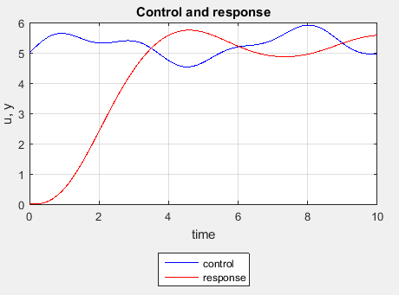

**Rysunek 3.6** Przykładowy wykres wyświetlany w interfejsie graficznym do generowania danych

Po ustawieniu wszystkich parametrów można wygenerować dane wejściowe do właściwego programu z algorytmem. Dodatkową opcją jest możliwość wyświetlenia wykresów bez zapisywania danych do pliku, co wykonuje się za pomocą przycisku *View Results*. Przycisk *Save to file* generuje dane, wyświetla je na wykresie i zapisuje do pliku o nazwie *test_data.txt*, gdzie *test* jest nazwą podaną w polu *Test’s name*. Format pliku jest taki jak opisano na początku tego rozdziału. Po skończonej symulacji zostanie wyświetlony komunikat jak pokazano na rysunku 3.7 (tylko w przypadku zapisywania danych do pliku).

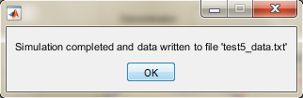

**Rysunek 3.7** Komunikat ukazujący się po generacji danych (za pomocą przycisku *Save to file*)

Dane sterujące i wyjściowe dla obiektu wybranego za pomocą interfejsu są generowane przy użyciu modelu w środowisku Simulink (*generate_model.slx*). W modelu tym znajdują się wszystkie możliwe do wybrania sterowania i podane razem z szumem na sumator. Sygnały te są mnożone przez współczynnik 0 lub 1 w zależności od tego, które sterowanie jest wybrane. W danej symulacji tylko przy jednym sterowaniu może być współczynnik mnożący równy 1. Wyjątkiem są zakłócenia, których współczynnik nie zależy od wybranego sterowania. Następnie sygnał ten wchodzi do bloczka transmitancji dyskretnej. Sygnał zapisywany jest na wejściu i wyjściu z transmitancji (uzupełniony bloczkiem *Zero-Order Hold*). Model środowiska Simulink jest przedstawiony na rysunku 3.8.

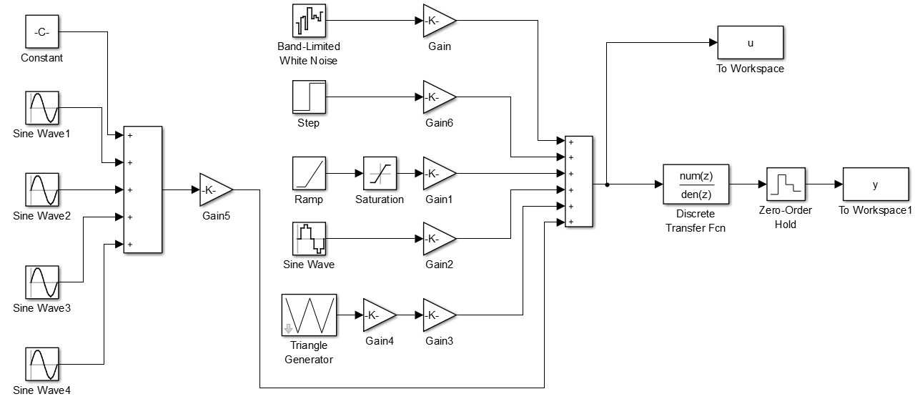

**Rysunek 3.8** Model symulacyjny zapisany w pliku *generate_model.slx*

W przypadku uruchomienia symulacji z zapisaniem danych do pliku (*Save to file*) tworzony jest dodatkowo plik *test_tf.mat* z zapisaną transmitancją obiektu. Transmitancja ta nie jest znana właściwemu programowi z algorytmem, jest tylko pomocnicza do trzeciej części oprogramowania, czyli drugiego interfejsu graficznego napisanego w środowisku MATLAB. Wykorzystana jest ona to sprawdzenia poprawności otrzymanych wyników.

Ostatnim przyciskiem w interfejsie jest funkcja *Compute*. Służy ona do uruchomienia programu napisanego w języku C++, który zawiera właściwy algorytm do wyznaczania pożądanych charakterystyk. Program ten jest uruchamiany z pliku wykonywalnego *responses.exe* za pomocą komendy systemowej. Po wykonaniu programu zostaje wyświetlony komunikat pokazany na rysunku 3.9. Jest w nim napisana nazwa pliku, do którego zostały zapisane wyniki obliczeń w postaci wektorów czasu oraz kolejno charakterystyki impulsowej i skokowej. Struktura pliku opisana została w rozdziale 3.2. Plik ten następnie będzie można wczytać w kolejnym interfejsie graficznym *compareData.m*, który jest opisany w rozdziale 3.3.

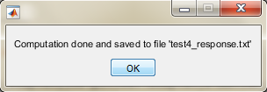

**Rysunek 3.9** Komunikat wyświetlany po zakończeniu działania programu generującego charakterystyki impulsową i skokową

## 3.2 Program w języku C++

## 3.3 Interfejs graficzny do weryfikacji wyników

Kolejną część oprogramowanie, czyli interfejs graficzny do weryfikacji uzyskanych wyników można uruchomić przez wpisanie komendy *compareData* w linii komend w środowisku MATLAB. Weryfikacja ta polega na narysowaniu wykresów z danych uzyskanych z programu opisanego w rozdziale 3.2 oraz porównanie ich z wykresami narysowanymi przez środowisko MATLAB za pomocą funkcji *impulse* i *step*. Jest to możliwe dzięki zapisanej wcześniej do pliku *test_tf.mat* transmitancji, ponieważ funkcje *impulse* i *step* jej wymagają. Po uruchomieniu GUI zostanie wyświetlone okno pokazane na rysunku 3.10.

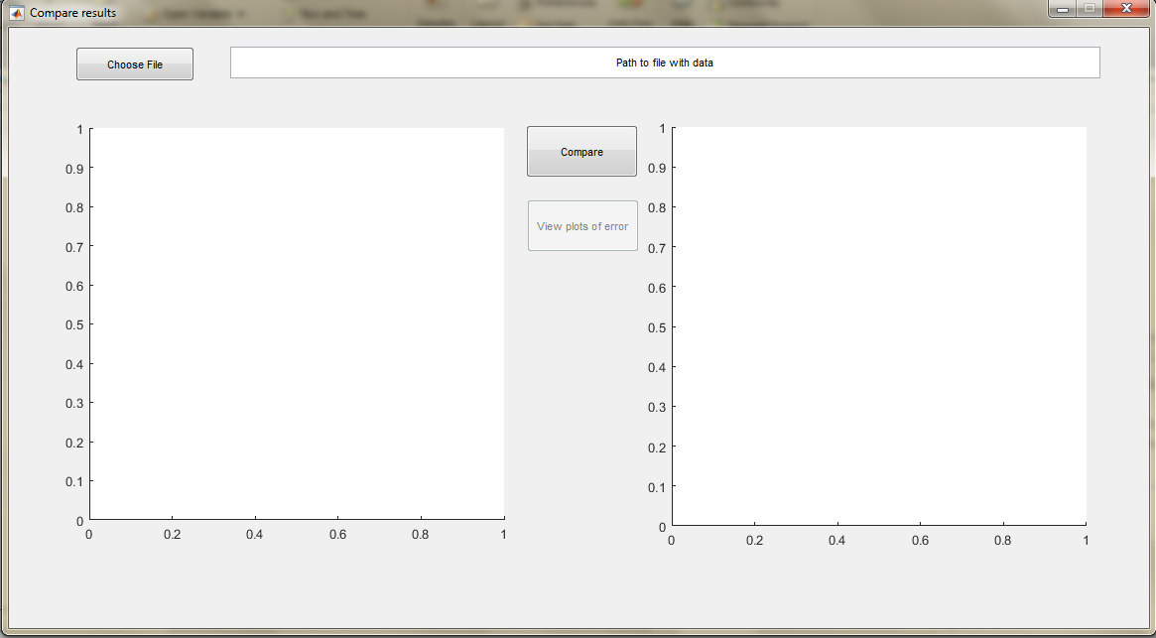

**Rysunek 3.10** Okno startowe GUI compareData

Pierwszym krokiem w przypadku tego GUI jest zawsze wybranie odpowiedniego pliku z danymi za pomocą przycisku *Choose File*. Należy pamiętać o tym, żeby wybrać plik, którego nazwa jest zakończona na *_response.txt*, w przeciwnym wypadku zostanie wyświetlony komunikat z błędem. Jest to plik z danymi wygenerowany przez program opisany w rozdziale 3.2. Po jego wybraniu w polu edycji zostanie wyświetlona ścieżka do tego pliku.

Następnie, aby otrzymać wykresy wyjściowe należy nacisnąć przycisk Compare. Zostaną wtedy wyświetlone wykresy charakterystyk impulsowej (na lewym wykresie) i skokowej (na prawym wykresie). Na każdym z tych wykresów pojawią się dwie funkcje, w kolorze niebieskim dane obliczone oraz dane referencyjne w kolorze czerwonym. W przypadku braku pliku z transmitancją obiektu (na przykład w sytuacji gdy dane zbierane były z obiektu rzeczywistego) zostanie wyświetlony tylko wykres danych z pliku. Rysunek 3.11 przedstawia przykładowy fragment GUI po porównaniu wyników. Można na nim zauważyć, że po zakończeniu porównania został aktywowany przycisk *View plots of error* oraz panel *Save figures to file*.

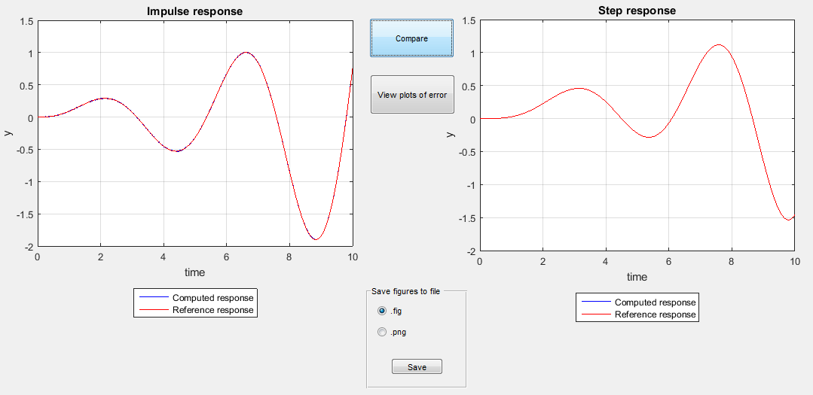

**Rysunek 3.11** Fragment GUI z wyświetlonymi wykresami

Na rysunku 3.11 widać, że wykres niebieski, czyli dane odczytane z pliku jest prawie niewidoczny pod wykresem czerwonym. Jest tak dla zdecydowanej większości danych wejściowych, ponieważ zastosowany algorytm wyznaczania charakterystyki impulsowej z wektorów sterowania i wyjścia obiektu jest bardzo dokładny. Z tego powodu wprowadzono opcję View plots of error. Po wciśnięciu przycisku zostanie wyświetlony wykres pokazany na rysunku 3.12 oraz komunikat pokazany na rysunku 3.13. Na wykresach wyświetlony jest błąd pomiędzy charakterystyką obliczoną i referencyjną odpowiednio jak w głównym oknie GUI: po lewej stronie dla charakterystyki impulsowej, a po prawej stronie dla charakterystyki skokowej. Wykresy te są bardzo szybko zmienne dlatego ich głównym celem jest pokazanie rzędu błędu, a nie dokładnego przebiegu. W komunikacie (rysunek 3.13) jest wyświetlona informacja o wartości całki z kwadratu błędu, co może być przydatne w przypadku porównania różnych zestawów danych wejściowych ze sobą.

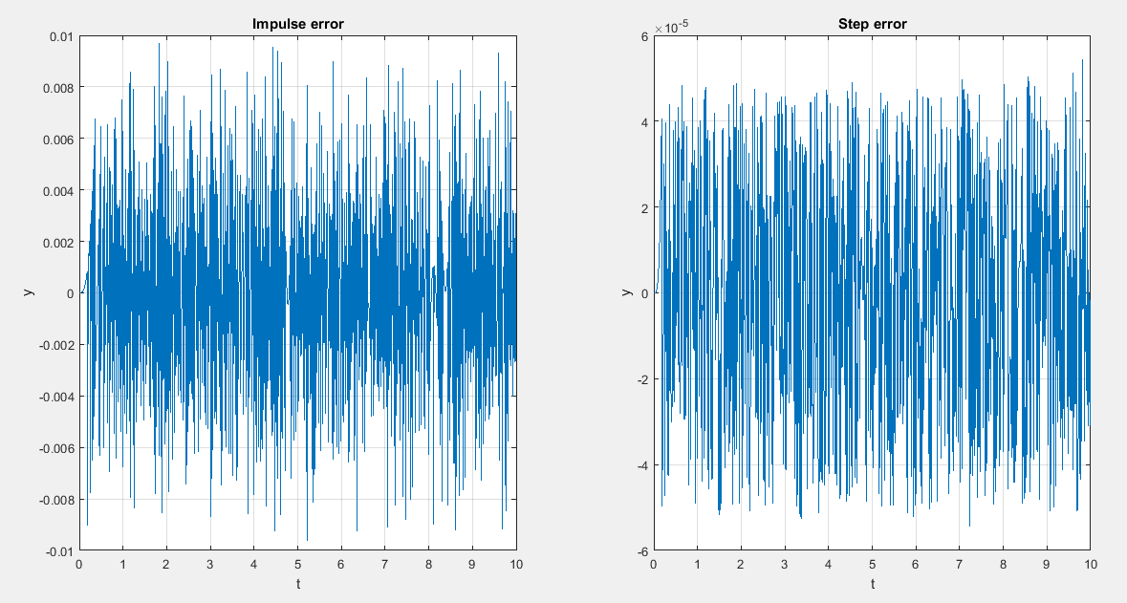

**Rysunek 3.12** Przykładowe wykresy błędu

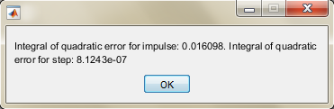

**Rysunek 3.13** Komunikat informujący o całce z kwadratu błędu pomiędzy wykresami obliczonymi i referencyjnymi

Panel *Save figures to file* służy do zapisania otrzymanych wykresu do pliku .fig lub .png, w zależności od pola wybranego w bloku. Opcja ta została dodana, ponieważ w interfejsie nie ma możliwości przybliżenia wykresu, w razie takiej konieczności można zapisać go jako osobny wykres, który będzie może potem dowolnie przybliżać. Wykresy zostaną zapisane w dwóch plikach o nazwach *test_impulse* i *test_step* z odpowiednim, rozszerzeniem.

# Eksperymenty

W tym rozdziale zostaną opisane przeprowadzone eksperymenty dla różnych obiektów i sterowań podanych na te obiekty.

Eksperyment 1

Pierwszym wykonanym eksperymentem będzie podanie sterowania sinusoidalnego bez zakłóceń o amplitudzie 2 i częstotliwości 0.3 w czasie 20s na obiekt o transmitancji

Test zostanie wykonany wielokrotnie z różnym czasem próbkowania w celu zbadania jego wpływu na błędy obliczenia zadanych charakterystyk. Parametry ustawione do symulacji pokazane są na rysunku 4.1.

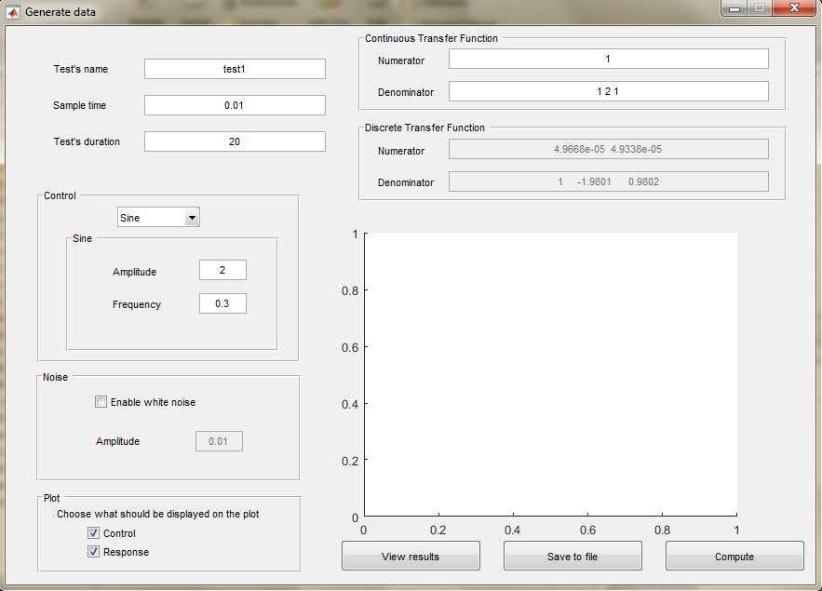

**Rysunek 4.1** Parametry testu pierwszego

Eksperyment pierwszy składał się z następujących testów:

* test1 – czas próbkowania 0.01s (rysunek 4.2)
* test2 – czas próbkowania 0.1s (rysunek 4.3)
* test3 – czas próbkowania 0.5s (rysunek 4.4)
* test3 – czas próbkowania 3s (rysunek 4.5)

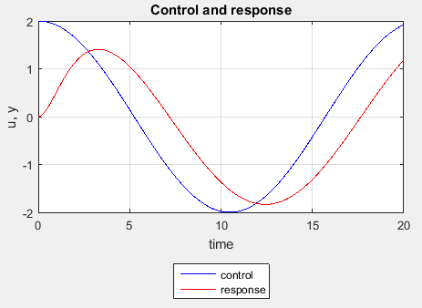

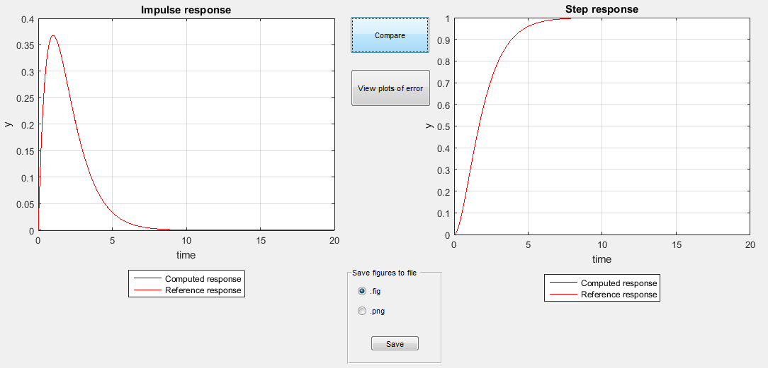

**Rysunek 4.2** Dane wejściowe i wyjściowe oprogramowania – test1

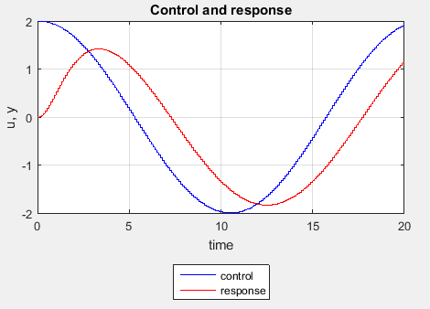

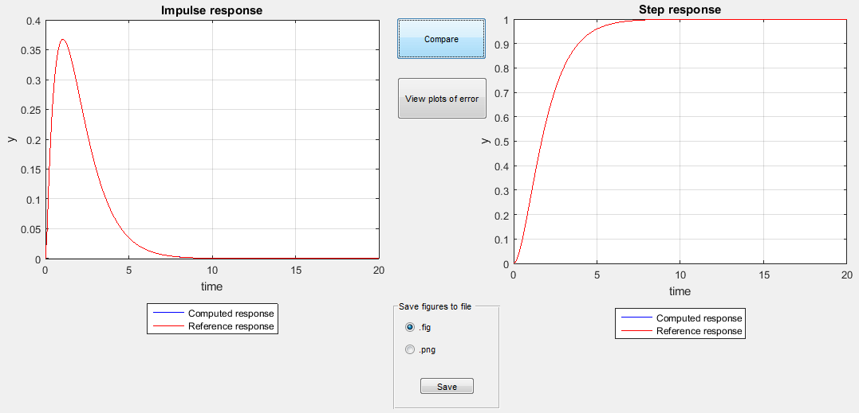

**Rysunek 4.3** Dane wejściowe i wyjściowe oprogramowania – test2

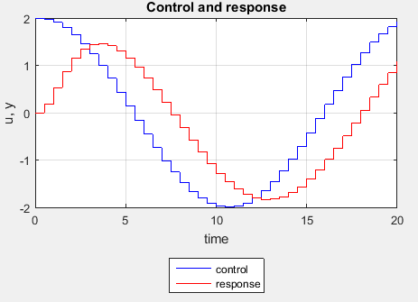

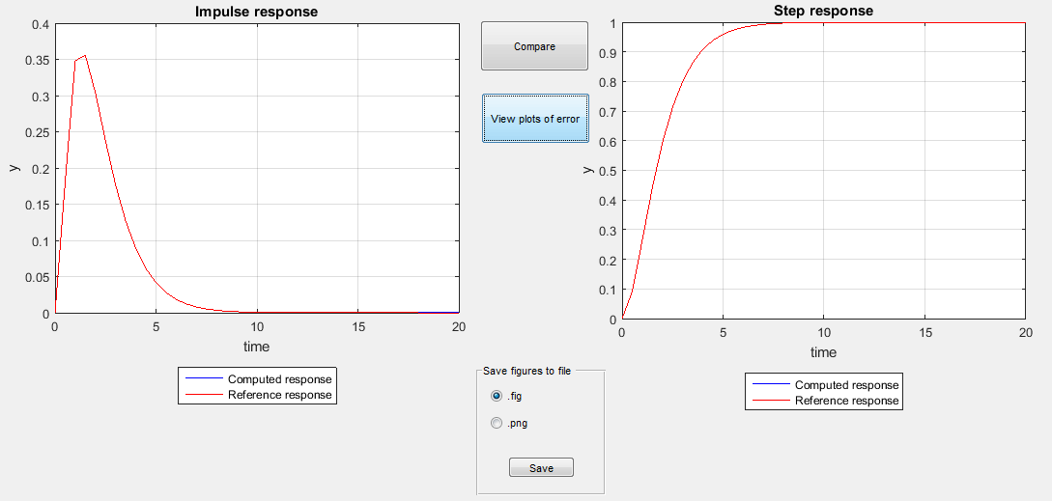

**Rysunek 4.4** Dane wejściowe i wyjściowe oprogramowania – test3

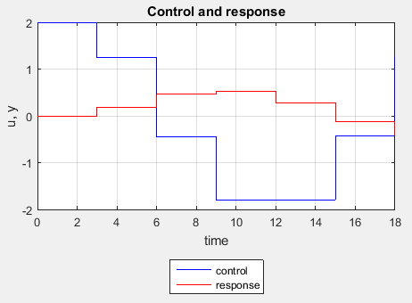

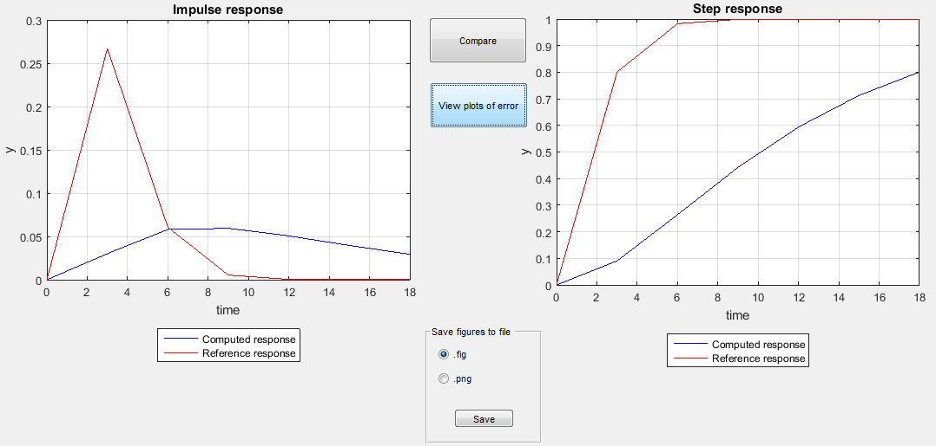

**Rysunek 4.5** Dane wejściowe i wyjściowe oprogramowania – test4

Podsumowanie

Dla podanych testów wskaźnik jakości (całka z kwadratu błędu) jest następujący:

* test1 – charakterystyka impulsowa: 7.9041e-07, charakterystyka skokowa: 1.9036e-10
* test2 – charakterystyka impulsowa: 9.0181e-10, charakterystyka skokowa: 2.4057e-11
* test3 – charakterystyka impulsowa: 6.1793e-12, charakterystyka skokowa: 3.4959e-12
* test4 – charakterystyka impulsowa: 0.063979, charakterystyka skokowa: 1.6179

Na rysunkach 4.2 – 4.4 widać, że niezależnie od czasu próbkowania (0.01s, 0.1s lub 0.5s) wykresy wyjściowe prawie idealnie pokrywają się z wykresami referencyjnymi. Patrząc na wskaźnik jakości można nawet stwierdzić, że poprawia się on wraz ze wzrostem czasu próbkowania. Może to być jednak skutek tego, że próbek jest dla tych testów coraz mniej, więc mniej też jest składników sumy w liczeniu składnika jakości co powoduje mniejszą wartość tej sumy. Porównując wykresy błędów widać, że były one porównywalne dla tych trzech testów.

Inny jest wykres dla czasu próbkowania równego 3 sekundy (rysunek 4.5). Różni się on bardzo od wykresu referencyjnego, co jest wynikiem bardzo małej liczby próbek, z których ciężko jest odwzorować rzeczywiste sterowanie i odpowiedź obiektu. Na wykresie sterowania i odpowiedzi trudne jest zauważenie jaki kształt sterowania był zadany. Wykonywanie testów dla zbyt dużego okresu próbkowania nie jest wskazane na duże błędu obliczeń, jednak jest wykonalne w przypadku potrzeby przeprowadzenia takiego eksperymentu.

Eksperyment 2

Kolejny eksperyment został przeprowadzony dla sterowania typu *Variant* o wartości zadanej równej 4 i amplitudzie równej 2. Transmitancja ciągła obiektu to:

Te i pozostałe parametry pokazane są na rysunku 4.6. Rysunek 4.6 pokazuje także dane wejściowe w postaci sterowania i odpowiedzi. Wyniki działania oprogramowania przedstawione są na rysunku 4.7.

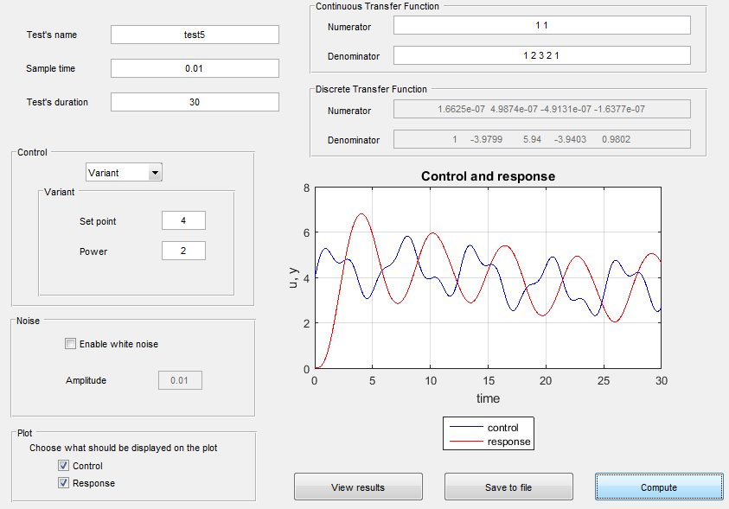

**Rysunek 4.6** Parametry i dane wejściowe eksperymentu drugiego – test5

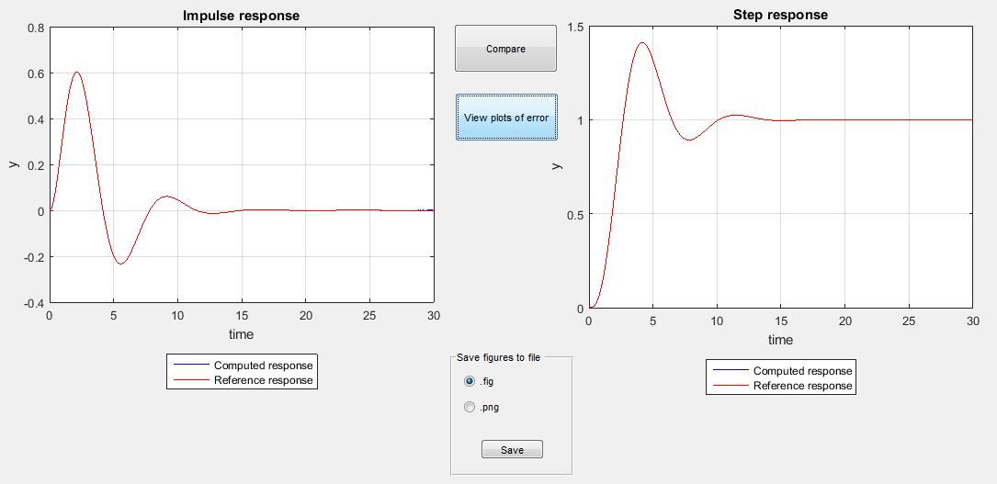

**Rysunek 4.7** Wyniki eksperymentu drugiego

Na rysunku 4.7 widać, że także dla obiektu większego rzędu algorytm działa bardzo dobrze (błędy rzędu ).

Eksperyment 3

Ostatni eksperyment będzie przeprowadzony dla sterowania zakłóconego. Na obiekt o transmitancji

podano skok jednostkowy zakłócony szumem białym. Wszystkie parametry oraz dane wejściowe pokazane są na rysunku 4.8. Rysunek 4.9 przedstawia wyniki symulacji.

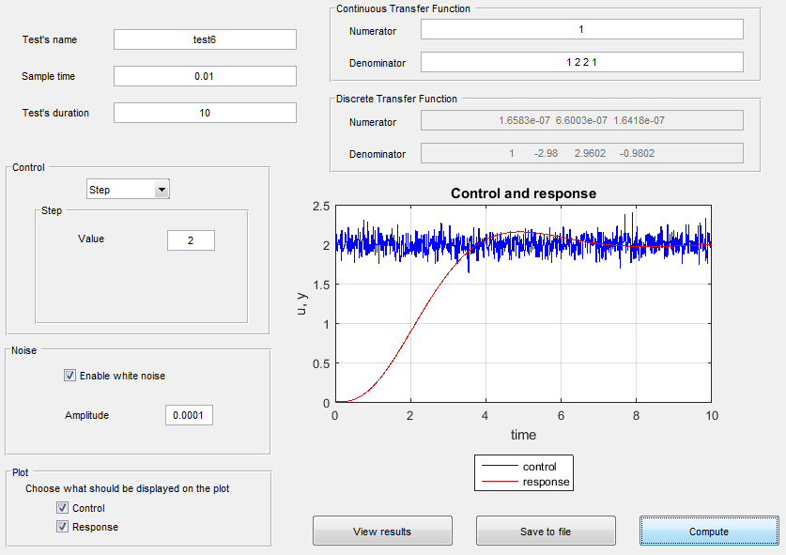

**Rysunek 4.8** Parametry i dane wejściowe eksperymentu trzeciego – test6

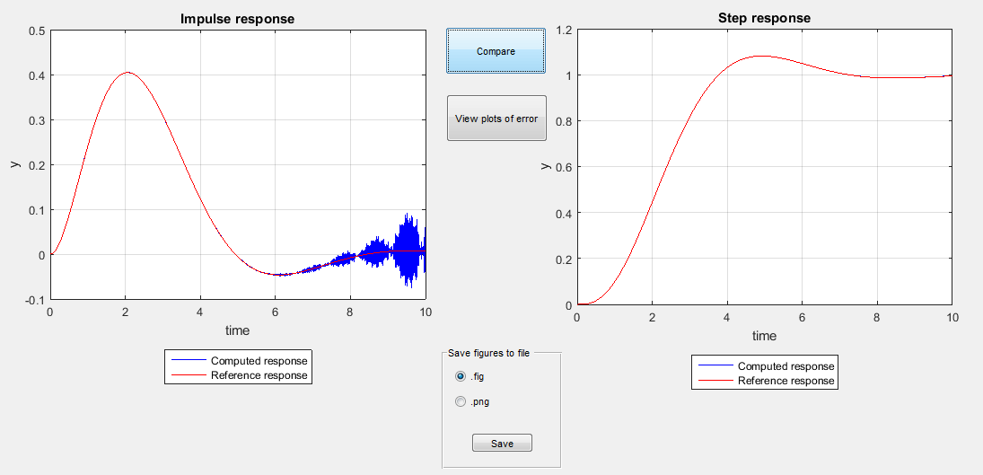

**Rysunek 4.9** Wyniki eksperymentu trzeciego

Przedstawiony eksperyment różni się od poprzednich, co jest skutkiem wprowadzenia zakłóceń do modelu. Można zauważyć, że przez pierwsze 6 sekund testu wynik pokrywa się prawie idealnie z wykresem referencyjnym, jednak wraz z upływem czasu błędy charakterystyki impulsowej narastają. Są to błędy numeryczne wynikające z obecności zakłóceń w modelu. Po przeprowadzeniu tego eksperymentu i kilku innych, które nie zostały zamieszczone w sprawozdaniu stwierdzono, że błędy numeryczne są większe wraz z upływem czasu oraz gdy charakterystyka ma wartości w okolicy zera.

# Podsumowanie